○産物検査に関する事務処理要領の一部改正 新旧対照表
新 | 旧
農産物検査に関する事務処理要領  Ⅰ～Ⅳ （略）  附 則  （略）  この要領は、令和６年７月17日から施行し、令和６年４月４日から適用する。  別紙１ 地域登録検査機関の登録等申請手続マニュアル（略）  地域登録検査機関の登録等の申請手続（略） | 農産物検査に関する事務処理要領  Ⅰ～Ⅳ （略）  附 則  別紙１ 地域登録検査機関の登録等申請手続マニュアル  地域登録検査機関の登録等の申請手続（略）
式例第1号 農産物検査業務規程  別紙４  農産物検査の検査結果等報告マニュアル  第１ 検査結果報告書の作成  地域登録検査機関は、自らが実施した農産物検査について、法第20条第３項及び規則第20条の規定に基づき、農産物検査法施行規則の規定に基づき農林水産大臣の定める様式及び農林水産大臣の定める期日（平成13年３月22日農林水産省告示第445号。以下「報告規程」という。）に定めるところにより、検査結果報告書（様式第１号から第７号）を作成する。  なお、検査結果報告書は、電磁的方式により作成することができるものとする。  第２ （略）  第３ 報告書の取りまとめ等  知事は、地域登録検査機関から受理した報告について、様式第８号から第14号に取りまとめ、基本要領に定められた別表に掲げる期日までに電子メールにより中国四国農政局長に報告する。  ただし、報告期日が行政機関の休日に当たるときは、その日の翌日をもってその期日とする。  なお、やむを得ない状況により期日までに報告できない場合は、その旨をあらかじめ中国四国農政局長に報告する。  第４（略）  別紙４  農産物検査の検査結果等報告マニュアル  別表  様式第1号～２号（略）  （削除） | 様式例第1号 農産物検査業務規程  別紙４  農産物検査の検査結果等報告マニュアル  第１ 検査結果報告書の作成  地域登録検査機関は、自らが実施した農産物検査について、法第20条第３項及び規則第20条の規定に基づき、農産物検査法施行規則の規定に基づき農林水産大臣の定める様式及び農林水産大臣の定める期日（平成13年３月22日農林水産省告示第445号。以下「報告規程」という。）に定めるところにより、検査結果報告書（様式第１号から第８号）を作成する。  なお、検査結果報告書は、電磁的方式により作成することができるものとする。  第２ （略）  第３ 報告書の取りまとめ等  知事は、地域登録検査機関から受理した報告について、様式第９号から第1６号に取りまとめ、基本要領に定められた別表に掲げる期日までに電子メールにより中国四国農政局長に報告する。  ただし、報告期日が行政機関の休日に当たるときは、その日の翌日をもってその期日とする。  なお、やむを得ない状況により期日までに報告できない場合は、その旨をあらかじめ中国四国農政局長に報告する。  第４ （略）  別紙４  農産物検査の検査結果等報告マニュアル  別表  様式第1号～２号（略）  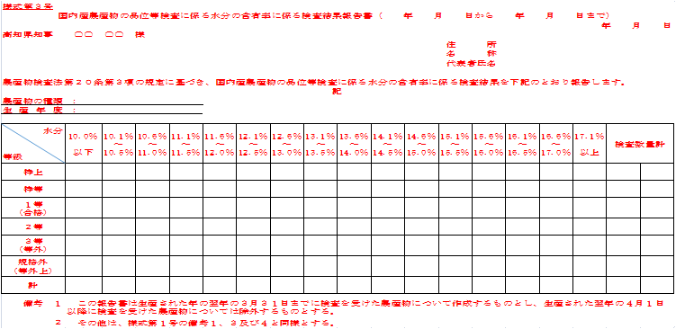  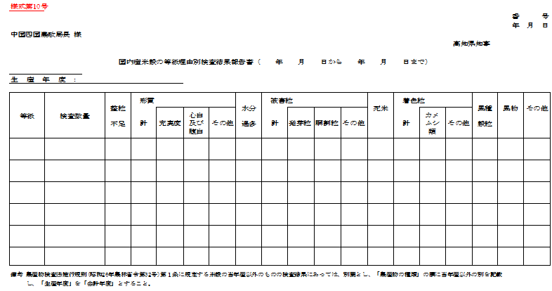
  農産物検査業務規程記載事項（例） | 作成のポイント
  農産物検査業務規程
  （登録検査機関名）
  第１条～第１１条 （略）  （農産物検査の請求の受理）  第12条 本会は、農産物検査の請求をしようとする者（以下「検査請求者」という。）から別記様式（共通申請サービスによる検査請求を含む。以下同じ）による農産物検査に係る検査請求書（以下「検査請求書」という。）が提出されたときは、これを受理し、検査請求受付簿へ整理の上、農産物検査を行うものとする。  ２ 本会は、農産物検査に当たってはあらかじめ検査計画を策定するとともに、検査請求書の受理に当たっては、その内容を十分に確認するものとし、検査請求者の代理人が生産者に係る品位等検査の請求を行う場合にあっては、検査請求者からの品位等検査の請求に係る事務等を委任する旨の署名のある文書があること又は検査請求者と代理人との間で、すでにその旨の署名をした文書がある場合にあっては、その文書をもって委任がなされていることを確認するものとする。  なお、検査請求書の記載事項及び記載方法については、「農産物検査に関する基本要領」（平成 21 年５月29日付け 21 総食第 213 号総合食料局長通知）の別紙５「国内産農産物の検査実施マニュアル」に基づき行うものとするが、検査請求書備考欄への「機械鑑定」又は、「等級検査」の記載については、次のとおりとする。  一 品位の測定結果による検査を希望する場合は、「機械鑑定」と記載する。  二 目視による等級検査を希望する場合は、「等級検査」と記載する。なお、当該記載は省略できるものとする。  ３・４ （略）  （農産物検査の受付の条件）  第13条 （略）  ２ 基本要領Ⅰの第２の１の(2)に規定する米穀の産地品種銘柄の選択銘柄は、次（別表○）のとおりとする。  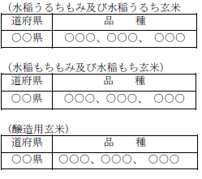  第14条～第39条 （略）  制 定 令和○年○月○日  一部改正 令和○年○月○日  別記様式 （略） | （略）  （農産物検査の請求の受理）  １～４ （略）  （略）  （品位等検査の受付の条件）  １・２ （略）  １～６ （略）
  農産物検査業務規程記載事項（例） | 作成のポイント
  農産物検査業務規程
  （登録検査機関名）
  第１条～第１１条 （略）  （農産物検査の請求の受理）  第12条 本会は、農産物検査の請求をしようとする者（以下「検査請求者」という。）から別記様式（共通申請サービスによる検査請求を含む。以下同じ）による農産物検査に係る検査請求書（以下「検査請求書」という。）が提出されたときは、これを受理し、検査請求受付簿へ整理の上、農産物検査を行うものとする。  ２ 本会は、農産物検査に当たってはあらかじめ検査計画を策定するとともに、検査請求書の受理に当たっては、その内容を十分に確認する者とし、検査請求者の代理人が生産者に係る品位等検査の請求を行う場合にあっては、検査請求者からの品位等検査の請求に係る事務等を委任する旨の署名のある文書があること又は検査請求者と代理人との間で、すでにその旨の署名をした文書がある場合にあっては、その文書をもって委任がなされていることを確認するものとする。  ３・４ （略）  （農産物検査の受付の条件）  第13条 （略）  ２ 「農産物検査に関する基本要領」（平成21 年５月29 日付け21 総食第213 号総合食料局長通知）Ⅰの第２の１の(2)  に規定する米穀の産地品種銘柄の選択銘柄は、次（別表○）のとおりとする。  第14条～第39条 （略）  制 定 令和○年○月○日  一部改正 令和○年○月○日  別記様式 （略） | （略）  （農産物検査の請求の受理）  １～４ （略）  （略）  （品位等検査の受付の条件）  １・２ （略）  １～６ （略）

